**Lo Hummus**

**Exercise # 1 : Vocabolario:**

Guarda [il video](https://www.youtube.com/watch?time_continue=45&v=t3a7J3MPO_8&feature=emb_title) e poi segna gli ingredienti che NON SONO necessari per preparare questa ricetta :

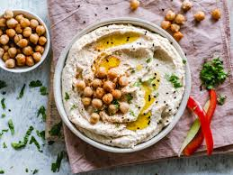

**ceci – succo di limone – sedano - aglio - tahina – cipolla - semi di sesamo - farina - cipolla - olio di oliva – acqua – sale – aceto – pepe – origano - panna - birra**

**Exercise # 2 : articoli**Riscrivi gli ingredienti dell'esercizio #1 e metti il giusto articolo DETERMINATIVO **il, lo, la , i, gli, le,** davanti alle parole.

**_____ ______________**

**_____ ______________**

**_____ ______________**

**_____ ______________**

**_____ ______________**

**_____ ______________**

**_____ ______________**

**_____ ______________**

**_____ ______________**

**_____ ______________**

**_____ ______________**

**_____ ______________**

**_____ ______________**

**_____ ______________**

**_____ ______________**

**Esercizio # 3 : Segna la risposta giusta**

**L'autrice di questa ricetta fa lo hummus:**

**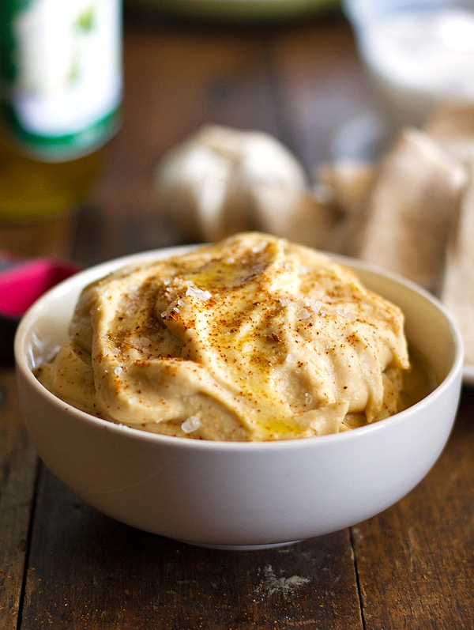  
a. Tutti i giorni**

**b. Una volta al mese**

**c. Due volte alla settimana**

**Lo hummus si mangia:  
  
a. A colazione**

**b. Quando si preferisce**

**c. Durante le feste**

**L'autrice della ricetta consiglia il frullatore perché:**

**a. Costa meno**

**b. Elimina i grumi**

**c. E' più pratico da lavare**

**L'acqua serve a :  
  
a. Rendere lo hummus più cremoso**

**b. Rendere lo hummus più dietetico**

**c. Rendere lo hummus più dissetante**

**Se congelato, lo hummus:  
  
a.** **Va a male  
b. Perde la sua consistenza  
c. Si mantiene**

Esercizio # 4

COME FARE l'hummus di ceci:

1. Inserite i ceci nel frullatore e 2. bagnateli con il succo di limone.

3. Aggiungete tutti gli altri ingredienti, 4. tenendo il sale e l'acqua da parte. 5 Frullate fino a ottenere una consistenza molto cremosa.

6. Aggiustate di sale e 7. aggiungere l'acqua piano piano, se si 8.desidera una consistenza più fluida. 9. Continuate a frullare finché i sapori non si 10. amalgamano bene. C'è chi 11. preferisce un hummus molto "liscio" e chi più granuloso, io 12. faccio parte della prima squadra.

13. Mettete l'hummus in una ciotola e 14. terminate con un'ultima macinata di pepe, un filo di olio e prezzemolo.

**Riscrivete i verbi all'infinito: ARE – ERE – IRE**

Esempio:

1. Inserite = inser*ire*

2.

3.

1. 6.

7.

8.

9.

10.

11.

12.

12.

13.

14.

**E poi al passato :**

1. Inserite = inser*ito*  
2.

3.

1. 6.

7.

8.

9.

10.

11.

12.

12.

13.

14.

**Exercise # 5 : Riordinate le parole (tra parentesi)**

Inserite i ceci nel frullatore e bagnateli con il (csouc) di limone. Aggiungete tutti gli altri ingredienti, tenendo il (slea) e l'acqua da parte. Frullate fino a ottenere (nau) consistenza molto cremosa.

Aggiustate di sale e aggiungere l' (quaca) piano piano, se si desidera una consistenza più fluida. Continuate a frullare finché i (posari) non si amalgamano (nebe). C'è chi preferisce un hummus molto "liscio" e chi più granuloso, io faccio parte della (mpari) squadra. Mettete l'hummus in una (oltciao) e terminate con un'ultima macinata di (eope), un filo di (iolo) e prezzemolo.